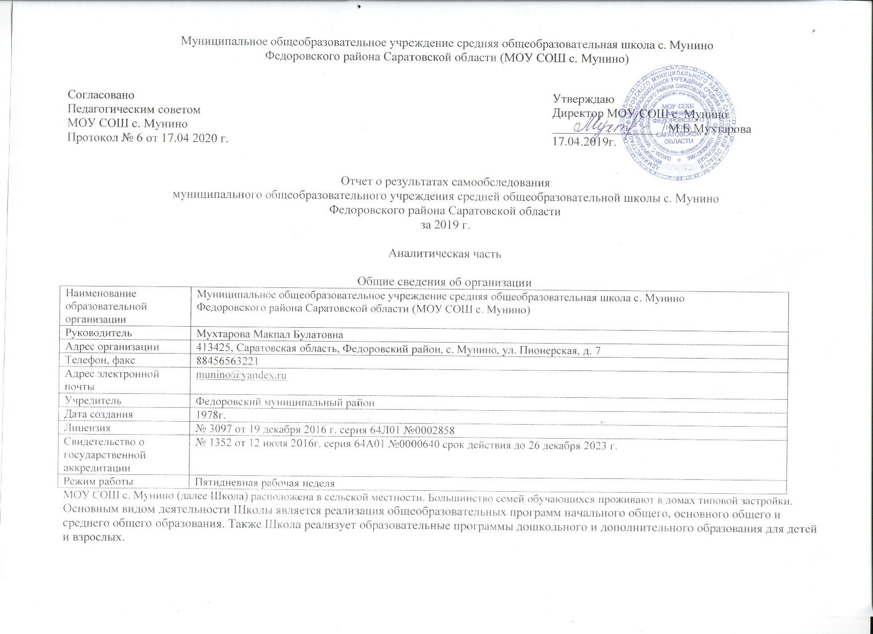

II. Система управления организацией
Управление Учреждением осуществляется в соответствии с действующим законодательством Российской Федерации с учетом особенностей, установленных Федеральным законом № 273-ФЗ от 29 декабря 2012 года «Об образовании в Российской Федерации» на основе сочетания принципов единоначалия и коллегиальности.

Органы управления, действующие в Школе
Наименование органа | Функции
Директор | Контролирует работу и обеспечивает эффективное взаимодействие структурных подразделений  организации, утверждает штатное расписание, отчетные документы организации, осуществляет  общее руководство Школой
Педагогический совет | Постоянно действующий орган коллегиального управления Школой:  - принимает планы (комплексно-целевые программы) учебной и воспитательной работы Школы на год;  - принимает образовательные программы, реализуемые Школой;  - принимает перечень образовательных программ, разработку которых необходимо осуществить в Школе;  - определяет список учебников, используемых Школой в соответствии с утвержденным федеральным перечнем учебников, рекомендованных к использованию при реализации имеющих государственную аккредитацию образовательных программ начального общего, основного общего, среднего общего образования, а также учебных пособий, допущенных к использованию при реализации указанных образовательных программ;  - принимает локальные нормативные акты, регламентирующие:  управление образовательным учреждением;  организационные аспекты деятельности образовательного учреждения;  особенности организации образовательной деятельности;  оценку и учет образовательных достижений обучающихся;  условия реализации образовательных программ;  права, обязанности, меры социальной поддержки обучающихся;  права, обязанности и ответственность работников образовательного учреждения;  образовательные отношения;  открытость и доступность информации о деятельности образовательного учреждения;  - принимает локальные нормативные акты по обеспечению здоровых и безопасных условий труда и учебы;  - определяет порядок, форму и периодичность проведения промежуточной аттестации в текущем учебном году;  - принимает решение о допуске обучающихся к итоговой промежуточной аттестации, об освобождении обучающихся от итоговой промежуточной аттестации, предоставление обучающимся возможности досрочного прохождения итоговой промежуточной аттестации;  - принимает решение о переводе обучающихся в следующий класс, об условном переводе или об оставлении их на повторный год обучения;  - принимает решение о допуске обучающихся к государственной итоговой аттестации, предоставлении обучающимся возможности досрочного прохождения государственной итоговой аттестации;  - принимает решение об окончании Учреждения обучающимися 9 класса;  - принимает решение об отчислении обучающихся из Школы, в соответствии с действующим законодательством;  - готовит предложения по использованию и совершенствованию методов обучения и воспитания, образовательных технологий;  - заслушивает информацию и отчеты членов Педагогического совета Школы;  - рассматривает итоги учебной работы Школы, результаты промежуточной и государственной итоговой аттестации;  - рассматривает вопрос повышения квалификации педагогических работников, развития их творческих инициатив, распространения передового педагогического опыта;  - ходатайствует о награждении педагогических работников школы государственными и профессиональными наградами;  - устанавливает требования к одежде обучающихся;  - принимает решение о награждении обучающихся и мерах их социальной поддержки.  - принимает решение о выдаче аттестатов лицам, завершившим освоение образовательных программ основного общего образования - аттестат об основном общем образовании или аттестат об основном общем образовании с отличием???
Общее собрание работников | Постоянно действующий коллегиальный орган управления Школой:  -определяет основные направления деятельности Школы, перспективы его развития;  - дает рекомендации по вопросам изменения Устава школы, ликвидации и реорганизации Школы;  - принимает коллективный договор, Правила внутреннего трудового распорядка Школы;  - принимает локальные акты, регулирующие трудовые отношения с работниками Школы, включая инструкции по охране труда, положение о комиссии по охране труда, локальный акт о нормах профессиональной этики педагогических работников;  - дает свои рекомендации по плану финансово-хозяйственной деятельности Школы, заслушивает отчет Директора о его исполнении;  - согласовывает, по представлению Директора Школы:  распределение стимулирующей части фонда оплаты труда работников Школы;  смету расходования средств, полученных Школой от предпринимательской и иной деятельности и из иных внебюджетных источников;  - принимает положение о системе оплаты труда, о порядке установления доплат, надбавок и материальной помощи работникам Школы, о премировании работников Школы;  - определяет критерии и показатели эффективности деятельности работников, входящих в положение об оплате труда и стимулировании работников;  - обсуждает вопросы состояния трудовой дисциплины в Школе, дает рекомендации по ее укреплению;  - избирает представителей работников в органы и комиссии Школы;  - содействует созданию оптимальных условий для организации труда и профессионального совершенствования работников;  - вносит предложения Директору в части:  материально- технического обеспечения и оснащения образовательного процесса, оборудования помещений Школы (в пределах выделяемых средств);  создания в Школе необходимых условий для организации питания, медицинского обслуживания обучающихся;  мероприятий по охране и укреплению здоровья обучающихся и работников Школы;  обеспечения безопасности в Школе.
Совет родителей | Принимает участие:  - в разработке, обсуждении и согласование программы развития Школы;  - установление требований к одежде обучающихся совместно с Педагогическим советом и Советом обучающихся;  - отбор учебных предметов, курсов, дисциплин (модулей), направленных на получение обучающимися знаний об основах духовно-нравственной культуры народов Российской Федерации, о нравственных принципах, об исторических и культурных традициях мировых религий, и альтернативных им учебных предметов, курсов, дисциплин (модулей) для включения их в основные образовательные программы;  - контроль за созданием необходимых условий для охраны и укрепления здоровья, организацией питания обучающихся;  - привлечение добровольных имущественных взносов, пожертвований и других, не запрещенных законом, поступлений;  - рассмотрение ежегодного отчета о поступлении и расходовании финансовых и материальных средств, а также отчета о результатах самообследования;  - выборы в комиссию по урегулированию споров между участниками образовательных отношений своих представителей;  - предоставление мотивированного мнения при выборе меры дисциплинарного взыскания для обучающихся, а также предложений о поощрениях обучающихся и их родителей (законных представителей);  - предоставление мотивированного мнения при принятии локальных нормативных актов, затрагивающих права и законные интересы обучающихся и их родителей (законных представителей);  - принятие решения о создании или прекращении своей деятельности.
Совет обучающихся | К компетенции Совета обучающихся относятся:  -установление требований к одежде обучающихся совместно с Педагогическим советом и Советом родителей;  - контроль за соблюдением обучающимися дисциплины и выполнением ими своих обязанностей;  - участие в разработке и реализации системы поощрений обучающихся за достижения в разных сферах учебной и внеучебной деятельности, в том числе принимающих активное участие в деятельности Совета обучающихся и общественной жизни Учреждения;  - предоставление мотивированного мнения при выборе меры дисциплинарного взыскания для обучающихся;  - создание инициативных групп обучающихся при проведении различных мероприятий;  - согласование локальных нормативных актов, затрагивающих права и законные интересы обучающихся.

Для осуществления учебно-методической работы в Школе создано четыре предметных методических объединения :
Методическое объединение МО физико-математического цикла
Методическое объединение МО филолого-исторического цикла
Методическое объединение МО начальных классов
Методическое объединение дошкольного образования
Органами самоуправления в 2019 году были приняты локальные акты о работе с обучающимися, имеющими ОВЗ: АООП ОВЗ начального общего образования, АОП ОВЗ начального общего образования, Положения и др., а так же переработаны в соответствии с действующим законодательством часть Положений.
Вывод: В Школе создана структура управления в соответствии с целями и содержанием работы учреждения.
Для повышения качества воспитательно-образовательного и учебного процесса, реализации годовых задач Школа сотрудничает с окружающим социумом. Цели взаимодействия способствуют разностороннему развитию воспитанников и обучающихся .
Учреждение | Формы работы
МОУ СОШ | Подготовка детей к обучению в школе  Посещение школьных уроков детьми подготовительной группы
Библиотека | Посещение библиотеки, проведение бесед, праздников по ознакомлению с художественной литературой, занятия в кружках
Сельский Дом культуры | Совместные мероприятия к Дню Победы, 8 марта, Дню Пожилого человека
ФАП | Осмотр, диспансеризация и вакцинация детей.

Вывод: В Школе созданы условия для расширения кругозора обучающихся , социализации их в обществе.
III. Оценка образовательной деятельности

Образовательная деятельность в Школе организуется в соответствии с Федеральным законом от 29.12.2012 № 273-ФЗ «Об образовании в Российской Федерации», ФГОС дошкольного образования, начального общего, основного общего образования, СанПиН 2.4.2.2821-10 «Санитарно-эпидемиологические требования к условиям и организации обучения в общеобразовательных учреждениях», СанПиН 2.4.1.3049-13 "Санитарно-эпидемиологические требования к устройству, содержанию и организации режима работы дошкольных образовательных организаций», основными образовательными программами по уровням, включая учебные планы, годовые календарные графики, расписанием занятий.

Учебный план 1–4-х классов ориентирован на 4-летний нормативный срок освоения основной образовательной программы начального общего образования (реализация ФГОС НОО), Учебный план 1 - 4 классов ориентирован на 5-летний нормативный срок освоения основной образовательной программы начального общего образования (реализация ФГОС ОВЗ НОО (вариант 2), 5–9-х классов – на 5-летний нормативный срок освоения основной образовательной программы основного общего образования (реализация ФГОС ООО), 10 – 11 классов на 2-летний нормативный срок освоения основной образовательной программы основного среднего образования, дошкольного образования – на 5-летний нормативный срок освоения образовательной программы дошкольного образования (ФГОС ДО).
В школе обучаются 2 обучающихся с ОВЗ, являющихся также инвалидом по адаптированной основной образовательной программе ОВЗ НОО (вариант 2).
Приоритетные направления деятельности СПДО по реализации основной общеобразовательной программы дошкольного образования:
- Физическое развитие;
- Познавательное развитие;
- Художественное -эстетическое развитие;
- Социально-коммуникативное развитие;
- Речевое развитие.
Основу организации образовательной деятельности во всех группах составляет комплексно-тематический принцип планирования с ведущей игровой деятельностью. Решение программных задач осуществляется в течение всего пребывания детей в детском саду в разных формах совместной деятельности взрослых и детей и в самостоятельной детской деятельности. При комплексно-тематическом планировании чаще используются такие виды деятельности, как встречи, праздники, развлечения, события, новизна и привлекательность.
СПДО посещают 12 воспитанников в возрасте от 2 до 7 лет. В детском саду функционирует 1 разновозрастная группа общеразвивающей направленности.
Отслеживание уровней развития детей осуществляется на основе педагогической диагностики.
Формы проведения диагностики:
- диагностические занятия (по каждому разделу программы);
- диагностические срезы;
- наблюдения, итоговые занятия;
- взаимопросмотры.
По всем параметрам ведется педагогический мониторинг.
Результаты педагогического анализа показывают преобладание детей с высоким и средним уровнями развития, что говорит об эффективности педагогического процесса в СПДО.

Воспитательная работа
В 2019 году Школа провела работу по профилактике употребления психоактивных веществ (ПАВ), формированию здорового образа жизни и воспитанию законопослушного поведения обучающихся. Мероприятия проводились с участием обучающихся и их родителей.
Проводилась систематическая работа с родителями по разъяснению уголовной и административной ответственности за преступления и правонарушения, связанные с незаконным оборотом наркотиков, незаконным потреблением наркотиков и других ПАВ.
Вся внеурочная деятельность учащихся и педагогов школы была организована таким образом, что коллективные творческие дела объединены в воспитательные модули. Это позволило создать в школе периоды творческой активности, задать четкий ритм жизни школьного коллектива.
Воспитательные модули:
Январь «Живи-родник»
Февраль «Я – патриот» (Месячник патриотического воспитания)»
Март «Я и мое место в мире»
Апрель «Мы за здоровый образ жизни!»
Май «Мы помним – мы гордимся!»
Сентябрь «Внимание, дети!»
Октябрь «Добрым быть, добро дарить!»
Ноябрь «Мы и творчество»
Декабрь «Новый год у ворот!».

Были организованы:

- Акция «Покормите птиц зимой»
- Акция : «Молодежь за чистоту села»
- Акция «Бессмертный полк»
- Шефская помощь ветеранам труда
- Благоустройство памятника «Погибшим воинам»
-Акция «Живи, лес!»
-Акция «Сдай макулатуру, спаси дерево!»
- Акция «Старость в радость»( посещение и поздравление пожилых людей)
- Акция «Зеленый уголок на карте села»
- Акция «Покормите птиц зимой»
- Всероссийский урок "Экология и энергосбережение" в рамках Фестиваля "Вместе ярче"
- Акция «Вымой руки, получи конфету».
- Акция «Молодёжь против наркотиков»
-Праздник «В здоровом теле – здоровый дух».
-Цикл классных часов «Поговорим о здоровье».

- Конкурсы:
-Конкурс рисунков "Выборы глазами детьми" МУ ДО ДДТ р.п. Мокроус
- Праздник осени: «Конкурс букетов»
- Конкурс: «Новогодняя игрушка»
- Конкурс новогодних газет.
- Торжественные линейки:
- День Победы – 9 мая
- День памяти – 22 июня
- День знаний
- Голубь мира.
- Легкоатлетический (кросс)
- проведение классных часов и бесед на антинаркотические темы, профилактику табакокурения с использованием ИКТ;
− книжная выставка «Я выбираю жизнь» в школьной библиотеке;
− лекции с участием сотрудников ГИБДД.
-Физкультурный праздник, посвящённый началу учебного года
- Дни здоровья
-Первенство школы по футболу.
Обучающиеся школы активно принимают участие в муниципальных и региональных конкурсах:
Конкурс юных историков – краеведов «Здесь край родной – здесь я живу»
Конкурс военной техники периода Великой Отечественной войны; лучший макет битвы
периода Великой Отечественной войны»
Конкурс чтецов «У каждого в душе своя Россия»
Брейн – ринге «Двунадесятые праздники»
Региональный конкурс «Лучший класс 2018»
Региональный конкурс «Возраст делу не помеха!»
I региональная научно-практическая конференция для школьников «Актуальные экологические проблемы Саратовского Заволжья»
Воспитательная работа в СПДО строится с учетом индивидуальных особенностей детей, с использованием разнообразных форм и методов, в тесной взаимосвязи воспитателей и родителей. В течение года воспитанники и родители принимали участие в конкурсах:
«Возраст делу не помеха», «Краски Осени», «Новогодняя маска».
Вывод: Воспитательная работа в Школе строится с учетом требований санитарно-гигиенического режима. Выполнение детьми программы реализуется в полном объеме. Годовые задачи реализованы в полном объеме.

Дополнительное образование
Дополнительное образование ведется по программам следующей направленности:
− спортивно - оздоровительное;
- технологическое
Выбор профилей осуществлен на основании опроса обучающихся и родителей, который провели в ноябре 2017 года. По итогам опроса обучающихся и родителей выявили, что, в области физической культуры и спорта 55 человек (63 %) . Ребята занимаются в спортивных секциях и посещают кружок ДО «Юный турист».
В технологической направленности ДО кружок «Мастерская волшебников» посещают 15 человек (17,5%).
Всего охвачено ДО 30 человек.

Работа по воспитанию гражданина и патриота, формированию здорового образа жизни продолжается. но есть, конечно же, и недостатки. Не проводились дискуссии, игры, конференции на школьном уровне, по-прежнему не велась диагностика правовой грамотности детей. Многие родители вместе с детьми и классными руководителями живут одной жизнью, объединены едиными воспитательными целями. Это даёт свои положительные результаты. Например, вовлечение родителей в совместную деятельность с детьми на уровне класса даёт хорошую возможность для роста учащихся в личном плане – ребята с удовольствием включаются в классные, а затем и в общественные мероприятия, начинают проявлять себя в самоуправлении школы.

IV. Содержание и качество подготовки
Статистика показателей за 2017–2019 годы

№ п/п | Параметры статистики | 2017/18 учебный год | 2018/19 учебный год
1 | Количество детей, обучавшихся на  конец учебного года (для 2018/19 – на конец 2019 года), в том числе: | 99 | 95
1 | - начальная школа | 33 | 36
1 | - основная школа | 54 | 45
1 | - средняя школа | 12 | 14
2 | Количество учеников, оставленных  на повторное обучение:
2 | - начальная школа | - | -
2 | - основная школа | - | -
2 | - средняя школа | - | -
3 | Не получили аттестата:
3 | – об основном общем образовании | - | 1
3 | – об основном среднем образовании | - | -

Приведенная статистика показывает, что положительная динамика успешного освоения основных образовательных программ сохраняется, при этом количество обучающихся Школы сокращается.
Углубленного обучения нет.

Краткий анализ динамики результатов успеваемости и качества знаний

Результаты качества освоения Образовательной программы дошкольного образования в 2019 году:
Образовательные результаты воспитанников:

В мае 2019 года педагоги детского сада проводили обследование воспитанников подготовительной группы на предмет оценки сформированности предпосылок к учебной деятельности. Задания позволили оценить уровень сформированности предпосылок к учебной деятельности: возможность работать в соответствии с фронтальной инструкцией (удержание алгоритма деятельности), умение самостоятельно действовать по образцу и осуществлять контроль, обладать определенным уровнем работоспособности, возможностей распределения и переключения внимания, работоспособности, темпа, целенаправленности деятельности и самоконтроля.
Уровень готовности детей к обучению в школе
Оздоровительная работа
Важным показателем результатов работы СПДО является здоровье детей.
Для сохранения физического и психического здоровья большое внимание уделяется режиму работы, расписанию образовательной деятельности, соблюдению санитарно-гигиенических норм. Учебная нагрузка не превышает предельно допустимой нормы. Проводится комплексная диагностика уровня физического развития и состояния здоровья дошкольников. Мониторинг показателей состояния здоровья детей в конце учебного года, владения двигательными действиями, физической подготовленности выявил позитивные изменения.

Результаты педагогического анализа показывают преобладание детей с высоким и средним уровнями развития, что говорит об эффективности педагогического процесса в СПДО.

Результаты освоения учащимися программ начального общего образования по показателю «успеваемость» в 2019 учебном году
Классы | Всего обучающихся | Из них успевают |  | Окончили год |  | Окончили год |  | Не успевают |  |  |  | Переведены  условно
 |  |  |  |  |  |  |  | Всего |  | Из них н/а
Классы | Всего обучающихся | количество | % | с  отметкам  и «4» и «5» | % | с  отметкам  и «5» | % | Количество | % | Количеств  о | % | Количеств  о | %
2 | 5 | 5 | 100 | 1 | 20 | 0 | 0 | 0 | 0 | 0 | 0 | 0 | 0
3 | 6 | 6 | 100 | 2 | 33 | 0 | 0 | 0 | 0 | 0 | 0 | 0 | 0
4 | 14 | 14 | 100 | 5 | 35 | 1 | 7 | 0 | 0 | 0 | 0 | 0 | 0
Итого :
Если сравнить результаты освоения обучающимися программ начального общего образования по показателю «успеваемость» в 2019 году с результатами освоения учащимися программ начального общего образования по показателю «успеваемость» в 2018 году, то можно отметить, что процент учащихся, окончивших на «4» и «5», СНИЗИЛСЯ на 10,6 процента (в 2018 был 70,6%), процент учащихся, окончивших на «5», ОСТАЛСЯ ПРЕЖНИЙ 0 процента (в 2018 – 0%).

Результаты освоения учащимися программ основного общего образования по показателю «успеваемость» в 2019 году
Классы | Всего обучающихся | Из них успевают |  | Окончили год |  | Окончили год |  | Не успевают |  |  |  | Переведены  условно
 |  |  |  |  |  |  |  | Всего |  | Из них н/а
Классы | Всего обучающихся | количество | % | с  отметкам  и «4» и «5» | % | с  отметкам  и «5» | % | Количество | % | Количеств  о | % | Количеств  о | %
5 | 7 | 7 | 100 | 3 | 43 | 0 | 0 | 0 | 0 | 0 | 0 | 0 | 0
6 | 10 | 10 | 100 | 3 | 30 | 0 | 0 | 0 | 0 | 0 | 0 | 0 | 0
7 | 10 | 10 | 100 | 4 | 40 | 0 | 0 | 0 | 0 | 0 | 0 | 0 | 0
8 | 12 | 12 | 100 | 3 | 25 | 0 | 0 | 0 | 0 | 0 | 0 | 0 | 0
9 | 6 | 6 | 100 | 2 | 33 | 0 | 0 | 0 | 0 | 0 | 0 | 0 | 0
Итого :
Если сравнить результаты освоения обучающимися программ основного общего образования по показателю «успеваемость» в 2019 году с результатами освоения учащимися программ основного общего образования по показателю «успеваемость» в 2018 году, то можно отметить, что процент успевающих учащихся снизился на 4, а процент учащихся, окончивших на «4» и «5», повысился на 6.5 процента (в 2018 был 32 %).

Результаты освоения учащимися программ основного среднего образования по показателю «успеваемость» в 2019 году

Классы | Всего обучающихся | Из них успевают |  | Окончили год |  | Окончили год |  | Не успевают |  |  |  | Переведены  условно
 |  |  |  |  |  |  |  | Всего |  | Из них н/а
Классы | Всего обучающихся | количество | % | с  отметкам  и «4» и «5» | % | с  отметкам  и «5» | % | Количество | % | Количеств  о | % | Количеств  о | %
10 | 6 | 6 | 100 | 0 | 0 | 0 | 0 | 0 | 0 | 0 | 0 | 0 | 0
11 | 8 | 8 | 100 | 5 | 63 | 0 | 0 | 0 | 0 | 0 | 0 | 0 | 0
Итого:

Итоги государственной итоговой аттестации в 9 классе МОУ СОШ с. Мунино в 2019 году
№ | Ф.И.О. учащихся | русский язык |  |  |  | математика |  |  |  | биология |  |  |  | география |  |  |  | обществознание
№ | Ф.И.О. учащихся | год | экзам |  | итог | год | экзам |  | итог | год | экз |  | итог | год | экзам |  | итог | год | экз |  | итог
№ | Ф.И.О. учащихся | год | балл | оценка | итог | год | балл | оценка | итог | год | балл | оценка | итог | год | балл | оценка | итог | год | балл | оценка | итог
1 | Бармаков | 4 | 34 | 5 | 5 | 4 | 18 | 4 | 4 |  |  |  |  | 4 | 23 | 4 | 4 | 4 | 26 | 4 | 4
2 | Зеленова | 4 | 24 | 3 | 4 | 3 | 11 | 3 | 3 | 3 | 16 | 3 | 3 |  |  |  |  | 3 | 19 | 3 | 3
3 | Климович | 4 | 33 | 4 | 4 | 3 | 9 | 3 | 3 | 4 | 18 | 3 | 4 |  |  |  |  | 4 | 24 | 3 | 4
4 | Ситикишев | 3 | 13 | 3 | 3 | 3 | 12 | 3 | 3 | 3 | 13 | 3 | 3 |  |  |  |  | 4 | 15 | 3 | 4
5 | Христюк | 4 | 33 | 4 | 4 | 4 | 13 | 3 | 4 | 4 | 31 | 4 | 4 |  |  |  |  | 4 | 21 | 3 | 4
6 | Цурука | 3 | 13 | 3 | 3 | 3 | 3 | 2 | 2 | 3 | 15 | 3 | 3 | 3 | 8 | 3 | 3
Средний балл по школе |  |  | 25 |  |  |  | 11 |  |  |  | 18,6 |  |  |  | 15,5 |  |  |  | 21
Соответствие |  | 67 % |  |  |  | 67 % |  |  |  | 80 % |  |  |  | 100 % |  |  |  | 40 %

Не все учащие, обучающиеся в 9 классе, успешно овладели требованиями программ по всем предметам. Один из учащихся не сдал экзамен по математике. Из анализа успешности итоговой аттестации видно, что в среднем уровень подготовки выпускников основной школы стабилен.

Итоги государственной итоговой аттестации обучающихся 11 класса МОУ СОШ с. Мунино в 2019 году
№ | Предмет | русский язык | Математика (профильный уровень) | математика  (базовый уровень) | история | обществознание | биология | химия | литература
№ | Ф.И.О. учащихся | переходной балл – 24/36 | переходной балл - 27 | переходной балл - 3 | переходной балл -32 | переходной балл - 42 | переходной балл - 36 | переходной балл - 36 | переходной балл - 32
№ | Ф.И.О. учащихся | балл | балл | балл | балл | балл | балл | балл | балл
1 | Гамидов С.П. | 66 |  | 3 | 54 | 52
2 | Лукпанова А.К. | 64 | 56 |  |  | 46 |  | 38
3 | Мерзлякова Д.В. | 71 | 27 |  |  | 47 | 46
4 | Насанов А.Х. | 64 | 27 |  | 60 | 47
5 | Питашова А.С. | 85 | 45 |  |  | 57 |  |  | 64
6 | Рабек Е.В. | 66 |  | 4 |  | 54
7 | Шевцова Д.В. | 64 | 33 |  |  | 52 | 40
8 | Юсупов А.М. | 64 | 62 |  |  | 53 |  | 43
 | Средний балл по предмету по школе | 68 | 43,2 | 3.5 | 57 | 51 | 43 | 40,5 | 64

V. Востребованность выпускников
Год  выпуска | Основная школа
Год  выпуска | Всего | Перешли в  10-й класс | Поступили в  профессиональную  ОО | Иное
2018 | 14 | 6 | 8
2019 | 6 | 3 | 2 | 1

Год  выпуска | Средняя школа
Год  выпуска | Всего | Поступили в ВУЗы | Поступили в  профессиональную  ОО | Иное
2018 | 4 | 0 | 3 | 1
2019 | 8 | 5 | 2 | 1

VI. Оценка функционирования внутренней системы оценки качества образования
По результатам анкетирования 2019 года выявлено, что количество родителей, которые удовлетворены качеством образования в школе, –
87 процентов, количество обучающихся, удовлетворенных образовательным процессом, – 82 процента.
VII. Оценка кадрового обеспечения
На период самообследования в школе работают 14 педагогов. Из них 11 человек имеет высшее образование, 3 человека среднее специальное образование. В 2019 году : 3 человек прошел курс профессиональной переподготовки.
В целях повышения качества образовательной деятельности в школе проводится целенаправленная кадровая политика, основная цель
которой – обеспечение оптимального баланса процессов обновления и сохранения численного и качественного состава кадров в его развитии в соответствии потребностями Школы и требованиями действующего законодательства.

Основные принципы кадровой политики направлены:
− на сохранение, укрепление и развитие кадрового потенциала;
− создание квалифицированного коллектива, способного работать в современных условиях;
− повышение уровня квалификации персонала.

Оценивая кадровое обеспечение образовательной организации, являющееся одним из условий, которое определяет качество подготовки
обучающихся, необходимо констатировать следующее:
− образовательная деятельность в Школе обеспечена квалифицированным профессиональным педагогическим составом;
− в Школе создана устойчивая целевая кадровая система, в которой осуществляется подготовка новых кадров из числа собственных
выпускников;
− кадровый потенциал Школы динамично развивается на основе целенаправленной работы по повышению квалификации педагогов.

Сравнительная таблица результатов административных работ по предметам и по классам
Класс | предмет | Качественная успеваемость
Класс | предмет | Май  2018  % | Май  2019  %
2 | Русский язык | 60 | 16.7
2 | Математика | 80 | 50
3 | Русский язык | 67 | 40
3 | Математика | 50 | 20
4 | Русский язык | 67 | 100
4 | Математика | 67 | 75
5 | Математика | 43 | 43
5 | Русский язык | 50 | 83
6 | Математика | 0 | 60
6 | Русский язык | 20 | 62
7 | Русский язык | 75 | 20
7 | Алгебра | 25 | 20
7 | Геометрия | 50 | 0
8 | Русский язык | 50 | 50
8 | Алгебра | 0 | 50
8 | Геометрия | 0 | 50
6 | География | 20
7 | Физика | 50
8 | Обществознание | 25 | 50
Качество знаний по результатам мониторинга по другим предметам следующий:
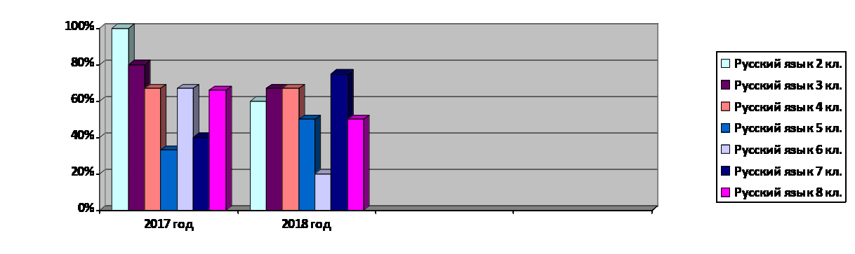

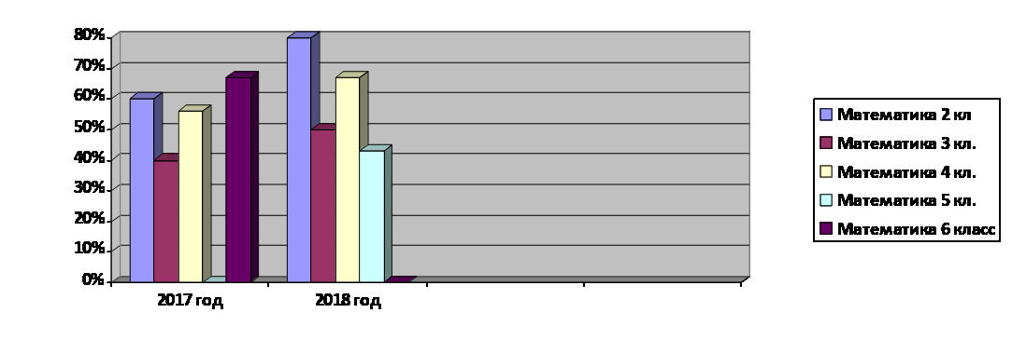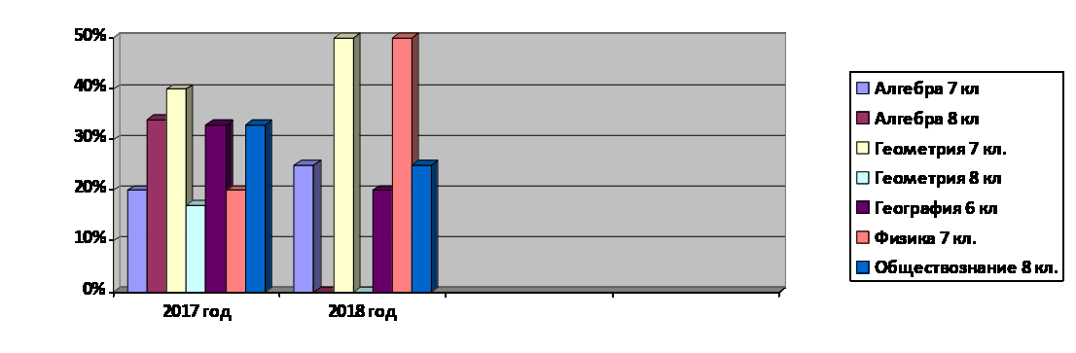
В СПДО утверждено положение о внутренней системе оценки качества образования от 30.10.2015 г. Результаты оценивания качества образовательной деятельности используются для корректировки образовательного процесса и условий образовательной деятельности и повышения качества образования.
Мониторинг качества образовательной деятельности в 2019 году показал хорошую работу педагогического коллектива по всем показателям.
Состояние здоровья и физического развития воспитанников удовлетворительные. 89% детей успешно освоили образовательную программу дошкольного образования в своей возрастной группе. Воспитанники подготовительных групп показали хорошие показатели готовности к школьному обучению. В течение года воспитанники и родители СПДО участвовали в конкурсах и мероприятиях на базе СПДО.
По результатам анкетирования 2019 года выявлено, что количество родителей, которые удовлетворены качеством образования в Школе, –
96 процентов, количество обучающихся, удовлетворенных образовательным процессом – 100 процентов
Вывод: В Школе создана функциональная, соответствующая законодательным и нормативным требованиям внутренняя система оценки качества, позволяющая своевременно корректировать различные направления деятельности Школы.
VIII. Оценка учебно-методического и библиотечно-информационного обеспечения
Общая характеристика:
− объем библиотечного фонда –3475 единиц;
− книгообеспеченность –100 процентов;
− обращаемость –1125 единиц в год;
− объем учебного фонда –1485 единиц.
Фонд библиотеки формируется за счет , областного бюджета.
Состав фонда и его использование
№ | Вид литературы | Количество единиц  в фонде | Сколько экземпляров  выдавалось за год
1 | Учебная | 1485 | 1012
2 | Педагогическая | 150 | 56
3 | Художественная | 1840 | 276
4 | Справочная | 35 | 20
5 | Языковедение, литературоведение | - | -
6 | Естественно-научная | - | -
7 | Техническая | - | -
8 | Общественно-политическая | - | -
Фонд библиотеки соответствует требованиям ФГОС, учебники фонда входят в федеральный перечень, утвержденный приказом Минпросвещения от 28.12.2018 №345.
В библиотеке имеются электронные образовательные ресурсы – 120 дисков; сетевые образовательные ресурсы – 0 Мультимедийные
средства (презентации, электронные энциклопедии, дидактические материалы) – 2
Средний уровень посещаемости библиотеки – 10 человек в день.
На официальном сайте Школы есть страница библиотеки с информацией о работе и проводимых мероприятиях библиотеки Школы.
Оснащенность библиотеки учебными пособиями достаточная. Отсутствует финансирование библиотеки на закупку периодических изданий
и обновление фонда художественной литературы.

IX. Оценка материально-технической базы
Материально-техническое обеспечение Школы позволяет реализовывать в полной мере образовательные программы. В Школе оборудованы
15 учебных кабинетов, 6 из них оснащены современной мультимедийной техникой, в том числе:
−4 кабинета оснащен интерактивной доской
- 2 кабинета – мультимедийным проектором
В школе обучается 2 учащихся с ОВЗ на индивидуальном обучении на дому.
На первом этаже здания оборудованы спортивный зал, столовая и пищеблок.
Спортивная площадка для игр на территории Школы оборудована: перекладины- высокая, средняя, низкая, футбольные ворота (2 шт.), яма для прыжков в длину.
В СПДО ведется систематически работа по созданию предметно-развивающей среды. Развивающая предметно-пространственная среда оборудована с учётом возрастных особенностей детей, охраны и укрепления их здоровья, учета особенностей и коррекции недостатков их развития и принципов ФГОС ДО. Развивающая среда групп постоянно обновляется в соответствии с комплексно-тематическим планированием педагогов, обеспечивает все условия для организации разнообразных видов детской деятельности, с учетом интересов детей.
Предметная среда всех помещений оптимально насыщена, выдержана мера «необходимого и достаточного» для каждого вида деятельности, представляет собой «поисковое поле» для ребенка, стимулирующее процесс его развития и саморазвития, социализации. Созданная развивающая среда открывает нашим воспитанникам весь спектр возможностей, направляет усилия детей на эффективное использование отдельных ее элементов.
Организованная в СПДО предметно-развивающая среда инициирует познавательную и творческую активность детей, предоставляет ребенку свободу выбора форм активности, обеспечивает содержание разных форм детской деятельности, безопасна и комфортна, соответствует интересам, потребностям и возможностям каждого ребенка, обеспечивает гармоничное отношение ребенка с окружающим миром.
СПДО не оснащено компьютерами, которые имеют доступ к сети интернет.
В Школе созданы необходимые условия для обеспечения безопасности: имеется тревожная кнопка с выводом на пульт охраны , имеется план эвакуации людей при пожаре, инструкции, определяющие действия персонала по обеспечению быстрой эвакуации.
Школа укомплектована необходимыми средствами противопожарной безопасности: огнетушителями, знаками ПБ, установлена автоматическая пожарная сигнализация.
Проводится работа по обеспечению антитеррористической безопасности: разработан Паспорт антитеррористической защищенности, действует контрольно-пропускной режим.
Вывод: Материально-техническое состояние Школы и территории соответствует действующим санитарно-эпидемиологическим требованиям к устройству, содержанию и организации режима работы в дошкольных организациях и образовательных учреждениях, правилам пожарной безопасности, требованиям охраны труда.
Для повышения качества предоставляемых услуг необходимо дальнейшее оснащение современным оборудованием для осуществления образовательной деятельности с учетом новых требований. Приобрести мультимедийное оборудование, позволяющее более эффективно вести процесс обучения.

Результаты анализа показателей деятельности организации
Данные приведены по состоянию на 29 декабря 2019 года.
Показатели | Единица измерения | Количество
Образовательная деятельность
Общая численность учащихся | человек | 91
Численность учащихся по образовательной программе дошкольного образования: | человек | 13
В режиме сокращенного дня (9 часов) | человек | 13
В режиме кратковременного пребывания (3 - 5 часов) | человек | 0
В семейной дошкольной группе | человек | 0
В форме семейного образования с психолого-педагогическим сопровождением на базе дошкольной образовательной организации | человек | 0
Общая численность воспитанников в возрасте до 3 лет | человек | 4
Общая численность воспитанников в возрасте от 3 до 8 лет | человек | 9
Численность/удельный вес численности воспитанников в общей численности воспитанников, получающих услуги присмотра и ухода: | человека | 13/100%
В режиме полного дня (8 - 12 часов) | человек | 0
В режиме продленного дня (12 - 14 часов) | человек | 0
В режиме круглосуточного пребывания | человек | 0
Численность/удельный вес численности воспитанников с ограниченными возможностями здоровья в общей численности воспитанников, получающих услуги: | человек | 0
По коррекции недостатков в физическом и (или) психическом развитии | человек | 0
По освоению образовательной программы дошкольного образования | человек | 13
По присмотру и уходу | человек | 13
Средний показатель пропущенных дней при посещении дошкольной образовательной организации по болезни на одного воспитанника | дней | 19
Численность учащихся по образовательной программе начального общего образования | человек | 30
Численность учащихся по образовательной программе основного общего образования | человек | 51
Численность учащихся по образовательной программе среднего общего образования | человек | 10
Численность (удельный вес) учащихся, успевающих на «4» и «5» по результатам  промежуточной аттестации, от общей численности обучающихся | человек (процент) | 30/32%
Численность (удельный вес) выпускников 9-го класса, которые получили неудовлетворительные  результаты на ГИА по русскому языку, от общей численности выпускников 9-го класса | человек (процент) | 0/0%
Численность (удельный вес) выпускников 9-го класса, которые получили неудовлетворительные  результаты на ГИА по математике, от общей численности выпускников 9-го класса | человек (процент) | 1/17%
Численность (удельный вес) выпускников 9-го класса, которые не получили аттестаты, от общей  численности выпускников 9-го класса | человек (процент) | 1/17%
Численность (удельный вес) выпускников 9-го класса, которые получили аттестаты с отличием,  от общей численности выпускников 9-го класса | человек (процент) | 0/0%
Численность (удельный вес) выпускников 11-го класса, которые получили неудовлетворительные  результаты на ЕГЭ по русскому языку, от общей численности выпускников 11 го класса | человек (процент) | 0/0%
Численность (удельный вес) выпускников 11-го класса, которые получили неудовлетворительные  результаты на ЕГЭ по математике от общей численности выпускников 11 го класса | человек (процент) | 0/0%
Численность (удельный вес) выпускников 11-го класса, которые не получили аттестаты, от общей  численности выпускников 11-го класса | человек  (процент | 0/0%
Численность (удельный вес) выпускников11-го класса, которые получили аттестаты с отличием,  от общей численности выпускников 11-го класса | человек  (процент | 0/0%
Численность (удельный вес) учащихся, которые принимали участие в олимпиадах, смотрах,  конкурсах, от общей численности обучающихся | человек  (процент | 60/63%
Численность (удельный вес) учащихся – победителей и призеров олимпиад, смотров, конкурсов  от общей численности обучающихся, в том числе: | человек (процент)
− регионального уровня | человек (процент) | 0/0%
− федерального уровня | человек (процент) | 0/0%
− международного уровня | человек (процент) | 0/0%
Численность (удельный вес) учащихся по программам с углубленным изучением отдельных  учебных предметов от общей численности обучающихся | человек (процент) | 0/0%
Численность (удельный вес) учащихся по программам с применением дистанционных  образовательных технологий, электронного обучения от общей численности обучающихся | человек (процент) | 0/0%
Численность (удельный вес) учащихся в рамках сетевой формы реализации образовательных  программ от общей численности обучающихся | человек (процент) | 0/0%
Общая численность педагогических работников, в том числе количество педагогических работников: | человек | 0/0%
− с высшим образованием | человек
− высшим педагогическим образованием | человек | 11
− средним профессиональным образованием | человек | 0/0%
− средним профессиональным педагогическим образованием | человек | 3
Численность (удельный вес) педработников с квалификационной категорией от общей  численности таких работников, в том числе: | человек (процент)
− с высшей | человек (процент) | 20%
− первой | человек (процент) | 6,7%
Численность (удельный вес) педработников от общей численности таких работников с  педагогическим стажем: | человек (процент)
− до 5 лет | человек (процент) | 1/6,7%
− больше 30 лет | человек (процент) | 10/66,7%
Численность (удельный вес) педработников от общей численности таких работников в возрасте: | человек (процент) | 1/6,7%
− до 30 лет | человек (процент)
− от 55 лет | человек (процент) | 7/46,6%
Численность (удельный вес) педагогических и административно-хозяйственных работников,  которые за последние пять лет прошли повышение квалификации или профессиональную  переподготовку, от общей численности таких работников | человек (процент) | 14/100
Численность (удельный вес) педагогических и административно-хозяйственных работников,  которые прошли повышение квалификации по применению в образовательном процессе ФГОС,  от общей численности таких работников | человек (процент) | 14/100
Соотношение "педагогический работник/воспитанник" в СПДО | человек/ детей | 2/13
Наличие в образовательной организации следующих педагогических работников:
Музыкального руководителя | человек | нет
Инструктора по физической культуре | человек | нет
Учителя-логопеда | человек | нет
Логопеда | человек | нет
Учителя-дефектолога | человек | нет
Педагога психолога | человек | нет
Количество компьютеров в расчете на одного учащегося | единиц | 0,3
Количество экземпляров учебной и учебно-методической литературы от общего количества единиц библиотечного фонда в расчете на одного учащегося | единиц | 38
Наличие в школе системы электронного документооборота | да/нет | да
Наличие в школе читального зала библиотеки, в том числе наличие в ней: | Да  Да  Да  Нет  Да  Нет | нет
− рабочих мест для работы на компьютере или ноутбуке | Да  Да  Да  Нет  Да  Нет | нет
− медиатеки | Да  Да  Да  Нет  Да  Нет | да
− средств сканирования и распознавания текста | Да  Да  Да  Нет  Да  Нет | нет
− выхода в интернет с библиотечных компьютеров | Да  Да  Да  Нет  Да  Нет | нет
− системы контроля распечатки материалов | Да  Да  Да  Нет  Да  Нет | нет
Численность (удельный вес) обучающихся, которые могут пользоваться широкополосным интернетом не менее 2 Мб/с, от общей численности обучающихся | человек (процент) | 0 (%)
Общая площадь помещений для образовательного процесса в расчете на одного обучающегося | Вего кв.м.  кв. м | 2732, 2  30,02
Общая площадь помещений, в которых осуществляется образовательная деятельность, в расчете на одного воспитанника | Всего кв.м  кв.м | 90  6, 64Л92
Наличие прогулочных площадок, обеспечивающих физическую активность и разнообразную игровую деятельность воспитанников на прогулке | да/нет | да

Анализ показателей указывает на то, что Школа имеет достаточную инфраструктуру, которая соответствует требованиям СанПиН 2.4.2.2821-10 «Санитарно-эпидемиологические требования к условиям и организации обучения в общеобразовательных учреждениях» и
позволяет реализовывать образовательные программы в полном объеме в соответствии с ФГОС общего образования.
Школа укомплектована достаточным количеством педагогических и иных работников, которые регулярно проходят повышение квалификации, что позволяет обеспечивать стабильные качественные результаты образовательных достижений обучающихся. Но следует вести работу по повышению квалификации педагогических работников.

